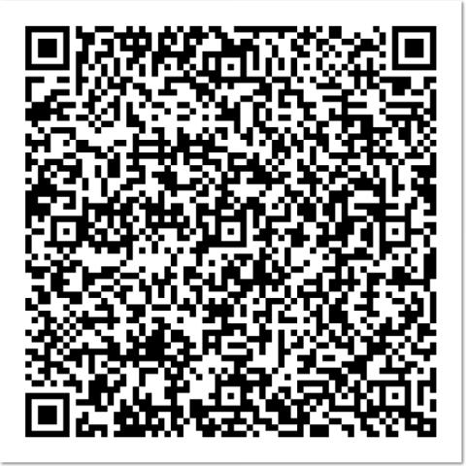

|  |
| --- |
| **Relazione tecnica eolico** |
| **Impianti di produzione energia eolica** |
|  |
| Scopo della relazione è definire la produttività massima delle pale eoliche per poter stabilire se un prodotto commerciale è fisicamente possibile.  Altro tema è il costo del prodotto per capire se è allineato col mercato attuale.  Inoltre la serietà di una azienda si vede dalle normative rispettate per la marcatura CE |
|  |
|  |
| **Aggiornamento a giugno 2017** |

Ing. Francesco Veronese

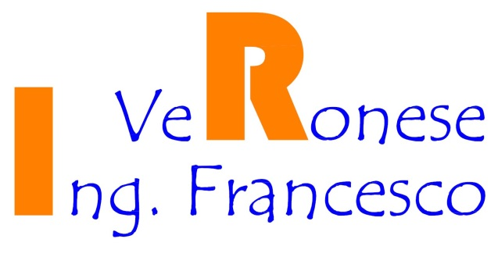

La tranquilla tecnologia

**Chi Sono:**

il mio interesse per **l’ingegneria elettrica** è nato dal desiderio di produrre ed usare energia “pulita” per **l’ambiente** che rispetto e curo, come il **benessere** dei miei clienti.

Dopo 10 anni di esperienza, non è un impianto che progetto, ma la **salute delle persone che mi sta a cuore**

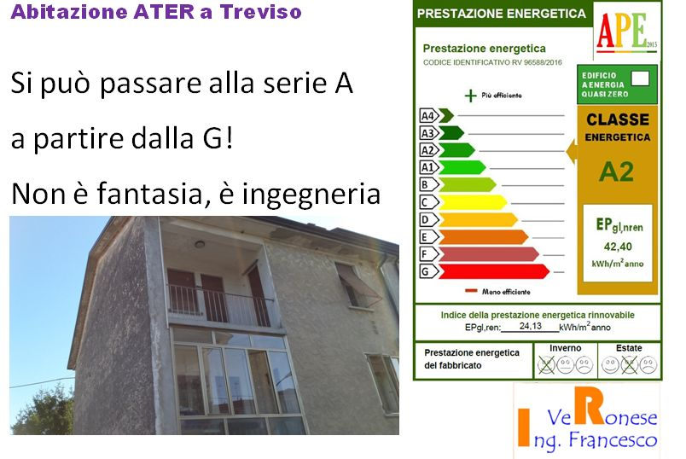

**Il mio impegno?**

dare a tutti la possibilità di **vivere in una**

**casa classe A**

anche con risorse limitate



e con tecnologia italiana, la migliore!



# La filosofia del PROGETTO BENESSERE SOSTENIBILE

è creare case che non consumino troppa energia e non abbiano bisogno di tanta manutenzione.



**Nella vita dobbiamo già preoccuparci** del lavoro, dei figli, della revisione dell’auto, della scadenza della patente, di fare la dichiarazione dei redditi, fare gli esami di controllo a denti, nei, polmoni ……

L’abitazione è **una CASA** solo se **non è fonte di problemi**.



Investendo in un cappotto come il multistrato riflettente la casa mantiene il caldo in inverno ed il fresco in estate, il rivestimento in alluminio preverniciato evita pitture esterne A VITA!

Gli **impianti** sono **semplici**, **economici** e hanno bisogno di pochissima manutenzione, inoltre non ci sono pezzi che si rompono il sabato sera o la vigilia di Natale.

I **soldi ed il tempo risparmiati** si possono investire in: fonti rinnovabili, viaggi, leggere libri, dipingere un quadro, …… in altre parole **VIVERE**!



Sommario

La filosofia del PROGETTO BENESSERE SOSTENIBILE 3

Premessa 3

Proposta di metodo di analisi di un prodotto microeolico 3

Il rispetto delle normative 3

Capire se un prodotto è fisicamente possibile 3

Il costo di mercato 3

Casi di palese imbroglio 3

Teoria delle turbine eoliche 3

Introduzione 3

Teoria di Betz 3

Coefficiente di potenza Cp 3

Coefficiente di spinta Cs 3

Analisi aerodinamica della pala 3

Forze di portanza e di resistenza 3

Tip Speed ratio (T.S.R.) 3

Ing. Francesco Veronese 3

Esperto di risparmio energetico 3

# Premessa

Il mio lavoro di ingegnere esperto di risparmio energetico, mi ha portato a studiare maggiormente i sistemi passivi quali gli isolanti termici per i cappotti delle abitazioni; è pensiero diffuso, infatti, nella comunità tecnica, che prima di pensare a produrre più energia, si debba utilizzare meglio quella che si ha a disposizione, fino ad arrivare a costruire e riqualificare le case in modo che producano più energia di quella che consumano[1].

Ciò premesso, dato che i cappotti termici costano molto, le persone sono invogliate ad installare impianti per la produzione di energia a casa propria.

In questo senso si muove la pubblicità martellante sui social network, dove non c’è possibilità di controllo sulla serietà dei prodotti proposti.

In questa relazione si vuole definire la produttività massima delle pale eoliche, utilizzando le formule dell’ingegneria meccanica delle macchine, per poter stabilire se un prodotto commerciale è fisicamente possibile oppure promette rendimenti non fisicamente possibili.

Altro tema è il costo del prodotto per capire, una volta che sia “fisicamente possibile”, se sia allineato col mercato attuale oppure il prezzo sia esagerato e quindi la disonestà del produttore sia nel far pagare troppo il manufatto.

La teoria delle turbine eoliche va applicata infine alle turbine microeoliche destinate all’installazione da parte di privati; infatti si definisce:

* Eolico: turbine di potenza superiore a 200kW
* Minieolico turbine di potenza tra 20 e 200kW
* Microeolico turbine di potenza tra 0 e 20kW

Altra distinzione è nella forma geometrica delle pale:

* eolico orizzontale (classiche ali di ventilatore)
* eolico verticale (turbine con forma a cipolla).

Più precisamente:

* **Generatori eolici ad asse orizzontale**, in cui il rotore va orientato, attivamente o passivamente, parallelamente alla direzione di provenienza del vento;
* **Generatori eolici ad asse verticale**, il cui orientamento è indipendente dalla direzione di provenienza del vento[2].

# Proposta di metodo di analisi di un prodotto microeolico

## Il rispetto delle normative

Come per tutti i prodotti, la serietà di una azienda si vede subito se nel catalogo o brochure di un prodotto, richiama le normative utilizzate per la conformità del prodotto.

La "marcatura CE" attesta, in generale, la conformità di un prodotto, e quindi in particolare di una turbina eolica, alle Direttive Europee ad esso applicabili (per i prodotti commercializzati nei Paesi dell'Unione Europea è obbligatoria). I costruttori di macchine eoliche, e dunque i loro prodotti, sono obbligati a rispettare la Direttiva Macchine 2006/42/CE, entrata in vigore dall'inizio del 2010, progettare la macchina nel rispetto delle normative e dichiararlo nella dichiarazione di conformità CE che deve essere allegata al prodotto.

Le norme armonizzate cui far riferimento nella marcatura CE di un aerogeneratore sono la **CEI EN 61400-1** (prescrizioni di progettazione) e/o la **CEI EN 61400-2** (prescrizioni di progettazione degli aerogeneratori di piccola taglia): il Costruttore con il documento “Dichiarazione CE di conformità" dichiara ufficialmente che l'aerogeneratore è conforme a quanto previsto dalle Direttive Europee ad esso applicabili, e, quindi, a tutto quanto previsto (dove applicabile) dalle norme CEI EN 61400-1 e CEI EN 61400-2. La norma CEI EN 61400-1 cita come “indispensable for the application of this document” la norma **IEC 61400-21** che a sua volta cita come “indispensable for the application of this document” la norma **CEI-EN 61400-12-1**. La norma CEI EN 61400-2 cita direttamente come “indispensable for the application of this document” la norma CEI-EN 61400-12-1 richiamata in precedenza.

Alla luce delle considerazioni precedenti appare coerente con l’impianto normativo che disciplina il prodotto “turbina eolica” l’assunzione fatta all’inizio: la normativa CEI-EN 61400-12-1 “Sistemi di generazione a turbina eolica. Parte 12-1: Misure delle prestazioni di potenza degli aerogeneratori” è il documento di riferimento per la determinazione/verifica della curva di potenza di un aerogeneratore

Altre norme importanti sono:

Direttiva 2014/35/UE – BT Direttiva 2014/35/UE del Parlamento europeo e del Consiglio del 26 febbraio 2014 concernente l’armonizzazione delle legislazioni degli Stati membri relative alla messa a disposizione sul mercato del materiale elettrico destinato a essere adoperato entro taluni limiti di tensione.

Direttiva 2014/30/UE – EMC Direttiva 2014/30/UE del Parlamento europeo e del Consiglio del 26 febbraio 2014 concernente l’armonizzazione delle legislazioni degli Stati membri relative alla compatibilità elettromagnetica.

## Capire se un prodotto è fisicamente possibile

La teoria delle pale eoliche è complessa per i profani, ovvero per il 99% dei consumatori che potrebbero essere attratti da un investimento in eolici.

Si deve stabilire una procedura semplice per definire un metro di paragone dei prodotti in commercio per il microeolico.

La figura seguente è interessante per capire dove si colloca la produttività del tipo di tecnologia proposta.

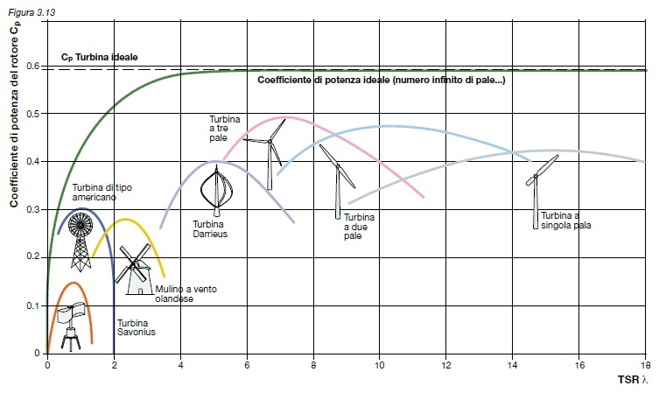

Dalla teoria delle turbine eoliche, possiamo estrarre un’altra semplice immagine che può già farci capire se il prodotto è fisicamente possibile, oppure è un imbroglio; questa è la massima potenza meccanica ottenibile teoricamente, la realtà è sicuramente inferiore di almeno il 30% e per passare alla potenza elettrica ci sono altre perdite:

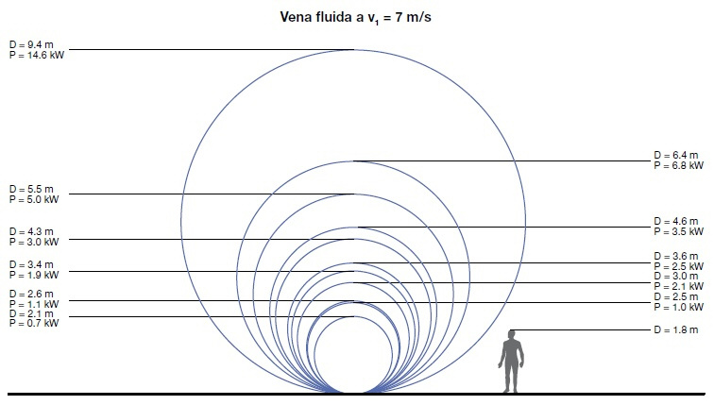

**La potenza disponibile specifica risulta pari** a:

Pdisp= 1/2 * * A * V13

Come si può notare Pdisp varia con il cubo della velocità del vento V1.

Dalla Teoria di Betz, la potenza massima estratta dal vento è pari a

Pmax= 8/27 * * A * V13

❒ è la densità dell’aria che a livello del mare è pari a 1,225kg/m3

In generale l'area spazzata (swept area) di una turbina eolica verticale è pari al prodotto tra l'altezza del rotore e il diametro esterno dello stesso, mentre per una ad asse orizzontale, è l’area del cerchio con raggio la lunghezza della pala. **ATTENZIONE ALLE AREE DICHIARATE NELLE BOCHURE, SPESSO SONO ESAGERATE! (CONSIDERANO L’AREA TOTALE E NON SOLO QUELLA ESPOSTA AL VENTO**

**INOLTRE CONSIDERANO VELOCITà DELL’ARIA TROPPO ELEVATE**



## Il costo di mercato

Una pala eolica ad asse orizzontale di microeolico con pale da 0,5 m di raggio viene proposta solitamente a cifre tra i 1.000 ed i 1.500 euro, senza batterie ed inverter.

In rete vengono venduti a 3.000 euro, ma a quel prezzo devono essere compresi gli inverter, altrimenti è una truffa.

## Casi di palese imbroglio

Nel Salento si fece un gran parlare del "miracolo" dell'imprenditore Gianluigi Parrotto di meno di 20 anni che aveva messo su l'azienda (in realtà finanziato da un'altra azienda che produceva eolico): GP renewable[3].

Oggi il sito http://www.gprenewable.it/it/ non è più raggiungibile: la miracolosa invenzione non è mai esistita[4]: *Gianluigi Parrotto: il genio delle turbine. Le mini-pale eoliche dell’enfant prodige pugliese. O anche la exit da 5,5 Milioni con ingresso di investitori americani. A 20 anni. O semplicemente nuovo genio della truffa mediatica da startup? Parrotto ha fatto fessi decine di giornalisti italiani e conduttori TV. Nessuna delle testate che hanno riportato le notizie su Parrotto ha fatto uno straccio di fact checking e la storia si è ripetuta secondo copione. questo è il quadro della situazione: Il dominio airgroupitaly.it è in vendita; La Air Group SpA non esiste sul registro delle imprese italiane; capitale sociale della Air Group Italy Srl è di 10.000 € – di cui versati solo 2.500 €. Inadatta dunque a qualunque ingresso di soci terzi: infatti, nell’ipotesi di aumento di capitale, occorre che quello versato dai soci iniziali sia stato integralmente versato; al 31/12/2015 la società aveva zero dipendenti; amministratore unico della società è Giulia Parrotto, classe 1997; qui la prova del “nove”: il titolare unico è Gianluigi Parrotto, a cui sono intestate il 100% delle quote. Nessun secondo socio, nessun fondo, niente americani, no million dollars, baby.*

Parrotto è stato condannato[5] ma sembra che sia ancora in giro a far danni….. in Africa[6], solo che ora vende ibrido eolico e fotovoltaico da 1,5kWp, stavolta fisicamente possibile.

La pala proposta era da 3kWp a 6 m/s di velocità del vento e quindi “fisicamente impossibile”, inoltre l’area era sbagliata ed il vento medio considerato troppo alto:

* diametro 1,5m, h2,8, area 6,9m²?.... **in realtà va considerato 4,2 m², area esposta al vento** e non l’area delle pale totali!;
* la ventosità media nel Salento è 5 m/s a 25 metri slm, **quindi considerare 6 m/s sul tetto di una casa è già un eccesso di ottimismo**;



# Teoria delle turbine eoliche[7]

## Introduzione

La produzione di potenza elettrica tramite turbine eoliche dipende dall’interazione tra le pale del rotore eolico ed il vento, trasformando dapprima l’energia cinetica posseduta dal vento in energia meccanica di rotazione e poi convertendo quest’ultima in energia elettrica. L’energia cinetica Ec posseduta da una massa d’aria m che si muove ad una velocità V1 costante è data da:

Ec = 1/2 * m * V12

Pertanto la potenza disponibile specifica Pdisp posseduta da una massa d’aria di portata q = dm/dt  vale :

 Pdisp = dEc / dt = 1/2 * q * V12

La portata si può anche esprimere nella formula:

q = dm/dt = m = * A * V1

denominata equazione di continuità, in cui:

•  è la densità dell’aria;

• A è la sezione del tubo di flusso dell’aria considerata.

Quindi **la potenza disponibile specifica risulta pari** a:

Pdisp= 1/2 * * A * V13

Come si può notare Pdisp varia con il cubo della velocità del vento V1. Ad esempio, con una densità standard dell’aria a livello del mare = 1,225kg/m3 , ed A = 1 m2  si ha:

 V1= 5 m/s ⇒ Pdisp = 76 W/m2

    V1= 6 m/s ⇒ Pdisp = 132 W/m2

    V1= 7 m/s ⇒ Pdisp = 210 W/m2

Quindi, con un aumento di velocità del vento di un solo m/s, la potenza disponibile specifica si incrementa di circa il 60-70%. Prendendo inoltre come riferimento la potenza disponibile specifica (Pdisp=210W/m2) della vena fluida relativa alla velocità V1 = 7 m/s è possibile determinare l’aerea ed il diametro di tale vena fluida per diversi valori di potenza disponibile (vedi figura sotto):

   P = 1 kW   ⇒ A  = 4,7 m2 ⇒ D = 2,5 m

    P = 10 kW ⇒ A = 47,6 m2 ⇒ D = 7,8 m

       P = 20 kW ⇒ A = 95,2 m2 ⇒ D = 11,0 m

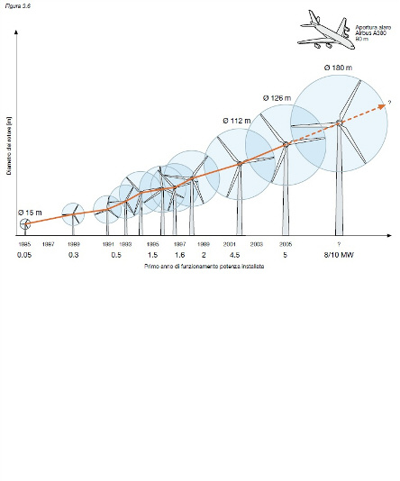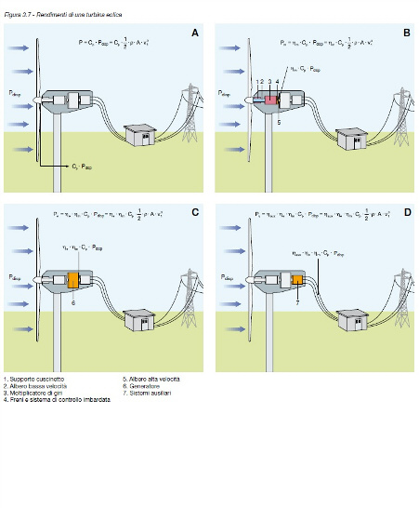

La potenza fornita da una turbina eolica data dalla può subire nella realtà riduzioni dovute a perdite per effetti “esterni” alla turbina stessa.

In particolare si possono avere perdite per:

* “altitudine” dovute alla variazione di pressione – come densità di riferimento si assume quella standard a livello del mare a 15°C5: all’aumentare della quota la densità diminuisce di quasi l’1% ogni 100m di altitudine;
* “altitudine” dovute alla temperatura – all’aumentare della temperatura del sito d’installazione, la densità diminuisce di circa il 3% ogni 10°C;
* “effetto scia” – si manifesta nei parchi eolici per interferenza aerodinamica tra le varie turbine;
* ghiacciamento e sporcamento delle pale – riducono l’efficienza aerodinamica delle pale.

## Teoria di Betz

Un modello semplificato, attribuito ad Albert Betz, è usualmente utilizzato per determinare la potenza estratta da una turbina eolica ideale avente a disposizione una potenza del vento incidente. Tanto maggiore è l’energia cinetica che la turbina riesce ad estrarre dal vento, tanto minore sarà la velocità del vento che lascia la turbina stessa. Il vento viene di conseguenza frenato, in modo che la velocità a valle della turbina sarà compresa tra zero e il valore di velocità a monte (per entrambi questi casi limite la potenza estratta sarebbe nulla).

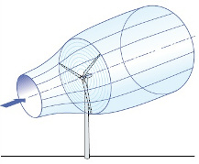

Le ipotesi di base della teoria di Betz sono le seguenti:

* l’insieme delle pale del rotore eolico è assimilabile ad un “disco poroso” di spessore nullo – disco attuatore con numero infinito di pale (vedi figura accanto);
* la massa d’aria che investe il disco rimane separata da quella che la circonda - tubo di flusso (vedi figura accanto);

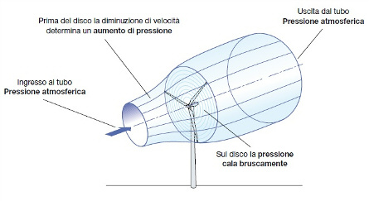

* la massa d’aria fluisce solo in direzione longitudinale;
* il rallentamento dell’aria sul disco attuatore è distribuito uniformemente sulla sezione del disco;
* nelle sezioni infinitamente a monte e a valle la pressione è pari a quella atmosferica;
* il flusso eolico non incontra ostacoli oltre la turbina, né a monte, né a valle di essa;
* il vento è stazionario e di intensità costante con la quota;
* non ci sono effetti rotatori sulla massa d’aria;
* si trascura la comprimibilità dell’aria, ossia la densità è assunta costante.

Poiché si considera costante la portata dell’aria (equazione di continuità senza accumulo di massa) e si assume costante anche la densità, si avrà che la diminuzione della velocità della vena fluida in ingresso ed in uscita dal tubo di flusso, ha come risultato l’aumento della sezione del tubo di flusso stesso ( vedi figura sopra).

Inoltre, partendo dalla pressione atmosferica in ingresso al tubo, la diminuzione graduale di velocità lungo il tubo di flusso determina un aumento di pressione (senza produzione di lavoro), la quale cala bruscamente sul disco per poi ritornare gradualmente alla pressione atmosferica in uscita dal tubo di flusso (vedi figura accanto).

In relazione al modello semplificato di Albert Betz, è usualmente utilizzato per determinare la potenza estratta da una turbina eolica ideale avente a disposizione una potenza del vento incidente la seguente relazione:

* p1 e v1 la pressione e la velocità del vento nella sezione A1 in ingresso al tubo di flusso e sufficientemente lontano dalla turbina;
* p2 e v2 la pressione e la velocità del vento nella sezione A2 in uscita dal tubo di flusso e sufficientemente lontano dalla turbina;
* p3 e p4 le pressioni immediatamente prima e dopo la sezione A;
* v la velocità del vento in corrispondenza del piano del rotore nell’ipotesi che non vi siano variazioni di energia potenziale e che non vi sia scambio di calore ed estrazione di lavoro tra A1 ed A, si può scrivere l’equazione di Bernoulli precisando che in fluidodinamica, l'equazione di Bernoulli rappresenta una particolare forma semplificata delle equazioni di Navier-Stokes, ottenuta, in caso di flusso non viscoso (ovvero flusso nel quale la viscosità può essere trascurata), dall'integrazione lungo una linea di flusso e descrive il moto di un fluido lungo tale linea. :

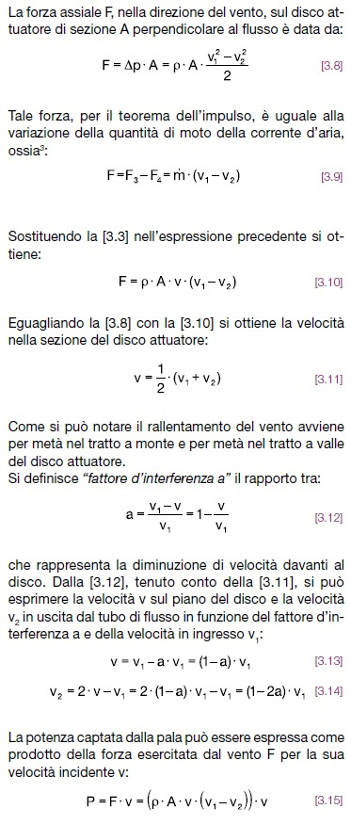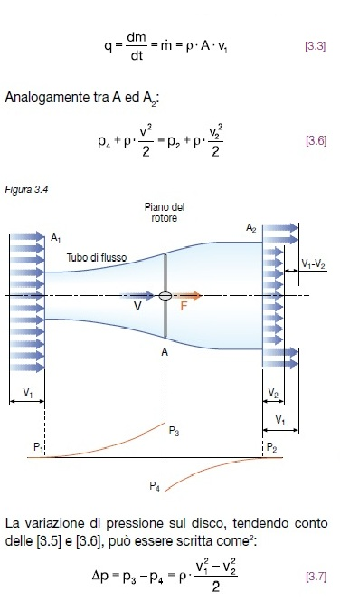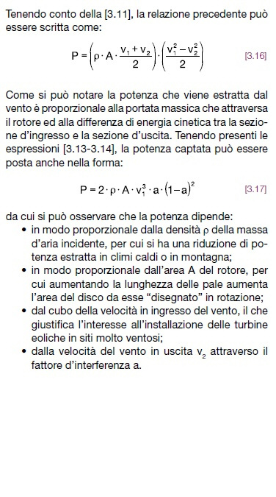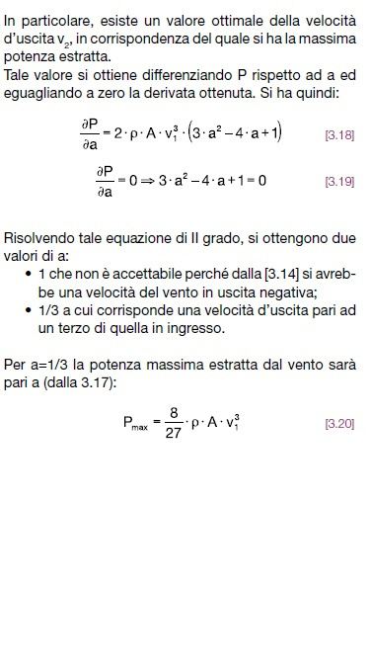

## Coefficiente di potenza Cp

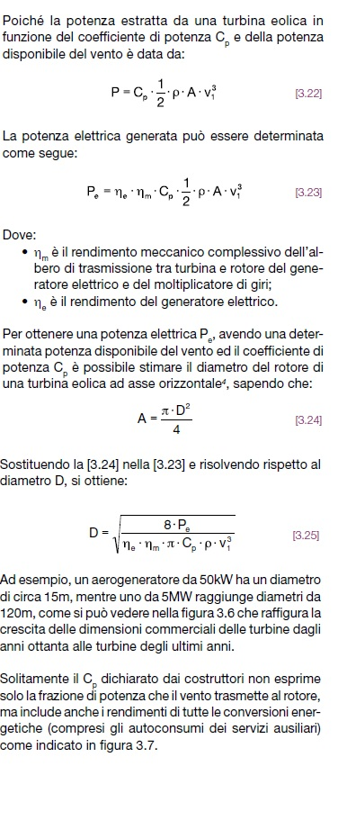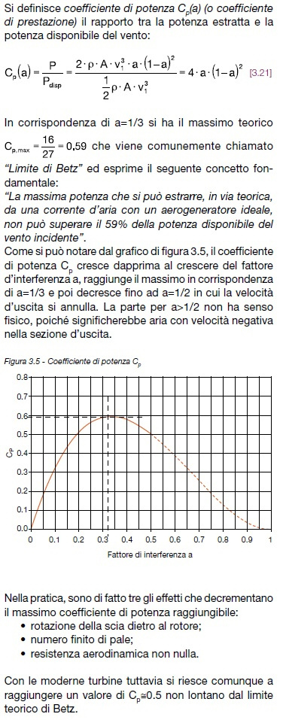

## Coefficiente di spinta Cs

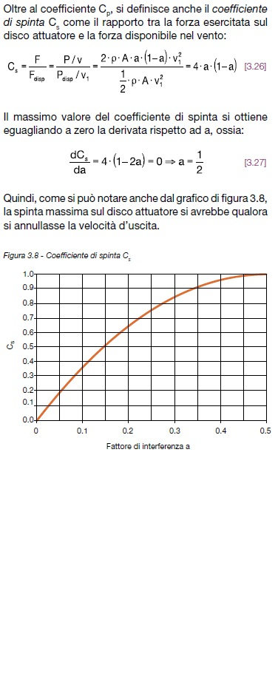

## Analisi aerodinamica della pala

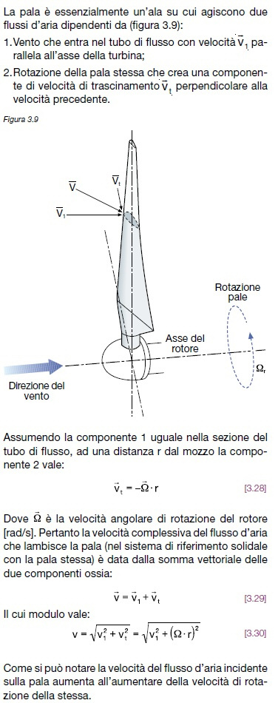

## Forze di portanza e di resistenza

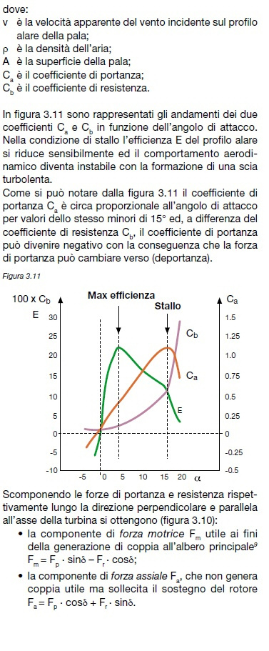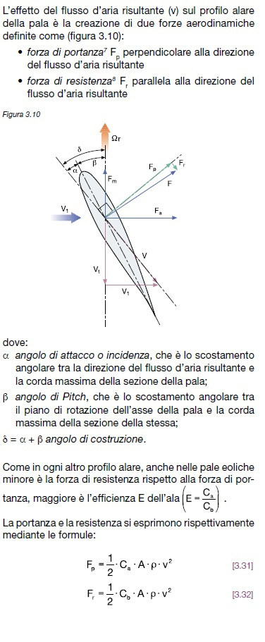

## Tip Speed ratio (T.S.R.)

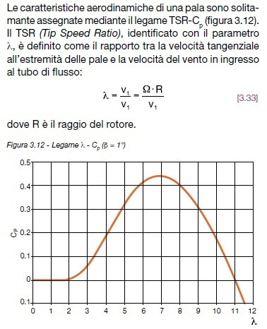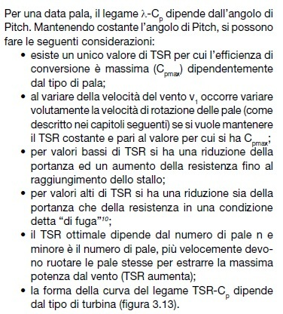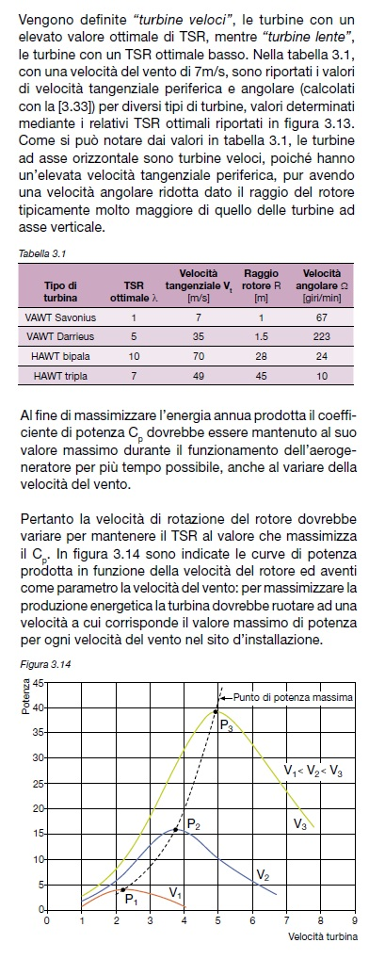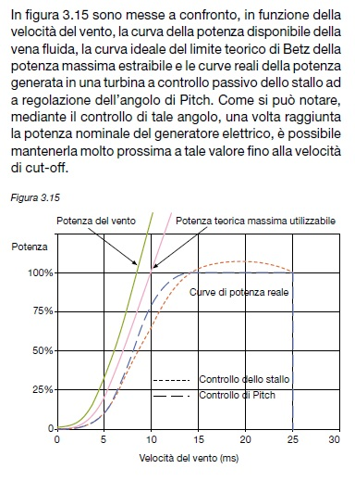

# Ing. Francesco Veronese

## Esperto di risparmio energetico



Via Vecchia S. Pelaio 9

31100 Treviso

cell.: 347 1089840

mail: ing.francesco.veronese@gmail.com

pec: francesco.veronese4@ingpec.eu

www.francescoveronese.ingegnere.it

[www.facebook.com/ingfrancescoveronese](http://www.facebook.com/ingfrancescoveronese)

1. http://efficienzaenergetica.acs.enea.it/doc/risparmio_casa_agg.pdf
2. https://it.wikipedia.org/wiki/Energia_eolica
3. http://corriereinnovazione.corriere.it/2017/03/09/eolico-fotovoltaico-miniturbine-ibride-parrotto-volano-algeria-9fa3f51a-04fb-11e7-94b2-2c8295a4d0c7.shtml
4. http://www.palmisano.biz/2017/04/26/eolico-made-puglia-exit-20enne-mai-esistita/
5. http://www.lagazzettadelmezzogiorno.it/news/home/883123/quel-mini-eolico-non-funziona-condannato-imprenditore-dal-prodigioso-brevetto.html
6. http://corriereinnovazione.corriere.it/2017/03/09/eolico-fotovoltaico-miniturbine-ibride-parrotto-volano-algeria-9fa3f51a-04fb-11e7-94b2-2c8295a4d0c7.shtml
7. http://www.gammaenergy.it/eolico/teoria-delle-turbine.html